

**راهنمای تکمیل کاربرگ مرحله رشد**

متقاضی گرامی لطفاً راهنمای زیر را به دقت مطالعه نموده و در صورت نیاز به راهنمایی بیشتر؛ با مرکز رشد تماس حاصل فرمایید. کاربرگ ورود به مرحلة رشد متشکل از ۷ بخش می‏باشد که در ادامه توضیحات ضروری جهت تکمیل این بخش‏ها ارائه شده است. لازم به ذکر است در صورتیکه ایدة شما خدماتی است هر جا صحبت از محصول شده است اطلاعات خدمات مورد نظرتان را وارد نمایید:

1. **عنوان ایدة محوری:** در این قسمت عنوان ایدة محوری خود را وارد نمایید. در صورتیکه در مرحلة پیش‏رشد در مرکز رشد واحدهای فناوری دانشگاه رازی حضور داشته‏اید؛ لطفاً عنوان ایده‏ای که با آن وارد مرحلة رشد شده‏اید را وارد نمایید.
2. **مشخصات متقاضی:** در این بخش کلیة اطلاعات متقاضی، سهامداران، مجوز‏ها، پروانه‏ها و تأییدیه‏های اخذ شده و آنهایی که می‏بایست اخذ شوند را وارد نمایید. ذکر این نکته ضروری است که برای ورود به مرحلة رشد می‏بایست شخصیت حقوقی مرتبط با ایدة خود را ثبت نموده باشید. به عبارت دیگر برای ایدة خود شرکت ثبت کرده باشید. در صورتیکه هنوز موفق به ثبت شرکت نشده‏اید؛ برای ورود به مرحلة پیش‏رشد یا تمدید آن با کارشناسان مرکز رشد تماس حاصل فرمایید.

در ادامه چشم‏انداز و مأموریت سازمان خود را وارد نمایید. چشم‏انداز بیانگر نقطة ایده‏آل و هدف نهایی شما از اجرایی نمودن این ایده است. می‏توانید آن را کمی رویایی یا اغراق‏آمیز بنویسید. مهم است که چشم‏انداز جهت حرکت شما را مشخص نماید وگرنه دستیابی حتمی به آن ضروری نیست. نوشتن مأموریت یک قدم پس از نوشتن چشم‏انداز است. مأموریت نقطه‏ای است در مسیر رسیدن به چشم‏انداز. در نوشتن چشم‏انداز رویایی بودن هدفتان و امکان‏پذیر بودن آن مهم نیست. اما مأموریت هدفی است در همان مسیر تعیین شده توسط چشم‏انداز با این تفاوت که می‏بایست حتماً عملی باشد. لذا در نگارش مأموریت توجه داشته باشید که هر آنچه به عنوان مأموریت سازمان خود تعیین می‏کنید باید دست‏یافتنی و ممکن باشد. چشم‏انداز و مأموریت هر چه مختصرتر باشند بهتر است اما می‏توانید تا یک پاراگراف نیز در خصوص آنها بنویسید.

در آخر برمبنای مأموریتی که برای سازمان خود تعیین کرده‏اید می‏بایست اهداف بلندمدت، میان‏مدت و کوتاه‏مدتی برای سازمان خود بنویسید. معمولاً اهداف بلندمدت برای بازة زمانی 5 ساله نوشته می‏شوند اما بنا بر شدت تغییرات در صنعت یا کسب و کارتان می‏توانید این بازة زمانی را کوتاه‏تر یا بلندتر در نظر بگیرید.

1. **اطلاعات محصول:** در صورتیکه تنها یک محصول دارید اطلاعات این بخش را برای آن محصول تکمیل نمایید. در صورتیکه بیش از یک محصول دارید مشابه این جدول را برای تک تک محصولاتتان آماده نموده و به هنگام ارائه فرم در قالب اطلاعات تکمیلی آنها را نیز ضمیمه نمایید. در صورتیکه ایدة شما خدماتی است و هیچ محصولی تولید نمی‏کنید مبنای تکمیل این بخش را خدماتتان قرار دهید. اطلاعاتی که در این بخش می‏بایست وارد نمایید عبارتند از:

* نام محصول: بهتر است دسته‏بندی محصول و کد ISIC آن را نیز وارد نمایید. منظور از کد ISIC کدی است که محصول شما در رده‏بندی جهانی و استاندارد محصولات به آن تعلق دارد. برای اطلاعات بیشتر در این خصوص عبارت «کد ISIC» را در گوگل سرچ نمایید یا با کارشناسان مرکز تماس حاصل فرمایید.
* ظرفیت اسمی تولید: به حداکثر تعداد تولیدی که با توجه به ظرفیت و توان ماشین‏آلات خط تولید می‏توانید داشته باشید گفته می‏شود. برای مثال اگر محصول را با ماشینی تولید می‏کنید که هر ساعت یک واحد از محصول مورد نظر شما را تولید می‏کند، ظرفیت اسمی شما در روز 24 عدد خواهد بود. به موارد محدودکننده از جمله نبود تقاضا، مواد اولیه و ... در این بخش توجهی نداشته باشید.
* قیمت تمام شده محصول: منظور قیمت تمام شدة هر واحد محصول شما می‏باشد. این قیمت را بدون در نظر گرفتن سود محاسبه نمایید. با توجه به قیمت مواد اولیه و ... که در تولید محصول به کار می‏برید، تولید هر واحد محصول چقدر برایتان هزینه خواهد داشت؟
* قیمت فروش: با توجه به قیمت تمام شدة محصول و سودی که برای خود در نظر گرفته‏اید هر واحد محصول را در سال جاری با چه قیمتی به فروش خواهید رساند؟ در صورتیکه محصول شما توسط دولت قیمت‏گذاری می‏شود از قیمت مصوب دولت استفاده نمایید. اگر بنا به هر دلیلی می‏خواهید قیمتی متفاوت از قیمت مصوب را برای محصولتان تعیین کنید می‏بایست شرایط قانونی مربوط به آن را نیز در نظر گرفته و در جلسة داوری نیز تفاوت قیمت را توجیه نمایید.
* تقاضای سالانه: برآورد نمایید برای محصول تولیدی شما در سال چه میزان تقاضا وجود دارد؟ تعیین عدد دقیق آن ممکن است دشوار باشد اما عدد برآوردی هرچقدر به واقعیت نزدیک‏تر باشد داوری بهتری در خصوص طرح شما صورت خواهد گرفت. در صورت تمایل می‏توانید با متخصصان اقتصادی برای تعیین عدد دقیق مشاوره نمایید. در غیر اینصورت مبنایی برای عددی که به عنوان تقاضای محصول یادداشت می‏کنید بیابید تا در جلسه داوری بتوانید از آن دفاع کنید.
* تولید سالانه رقبا: میزان تولید سالانة رقبای شما چقدر است؟ در صورتیکه به عدد دقیق دسترسی ندارید عدد برآوردی خود را ذکر نمایید.
* کل سرمایه‏گذاری طرح: برای اجرایی نمودن ایدة خود چه میزان سرمایه نیاز دارید؟ لطفاً در برآورد سرمایه کلیة هزینه‏های مورد نیاز خصوصاً هزینه تبلیغات را نیز در نظر بگیرید و صرفاً به تولید محصول اکتفا نکنید.
* نحوة تأمین مالی: چه شیوه‏هایی برای تأمین سرمایة مورد نظر به ذهنتان می‏رسد؟ آیا از پس‏انداز شخصی‏تان می‏خواهید تأمین سرمایه نمایید؟ قصد دریافت وام دارید؟ تا چه حد روی حمایت‏های مالی مرکز رشد حساب کرده‏اید؟
* دورة بازگشت سرمایه: برای محاسبة دورة بازگشت سرمایه به یک جدول نیاز داریم. این جدول را می توانید روی برگه کاغذ یا در یک فایل اکسل رسم نمایید. در جدول رسم شده سه ستون در نظر بگیرید. در ستون اول سرمایه گذاری صورت گرفته برای طرح را بنویسید (همان عددی که در قسمت کل سرمایه گذاری طرح وارد نموده‏اید). در ستون دوم به ترتیب پیش‏بینی‏تان از درآمد سالهای آینده را بنویسید. مثلاً سال اول ۱۰۰ میلیون سال دوم ۱۵۰ میلیون و ... در ستون سوم درآمد هر سال را با سال قبل جمع نموده و بنویسید. به مثال زیر توجه کنید:

|  |  |  |  |
| --- | --- | --- | --- |
| سال | کل سرمایه‏گذاری طرح | درآمد | درآمد تجمعی |
| 1 | 000,000,100 | 000,000,20 | 000,000,20 |
| 2 |  | 000,000,20 | 000,000,40 |
| 3 |  | 000,000,20 | 000,000,60 |
| 4 |  | 000,000,20 | 000,000,80 |
| 5 |  | 000,000,20 | 000,000,100 |
| 6 |  | 000,000,20 | 000,000,120 |
| 7 |  | 000,000,20 | 000,000,140 |

فرض کنید ایدة ما برای اجرایی شدن به صد میلیون تومان سرمایه‏گذاری نیاز دارد. این عدد را در مقابل سال ۱ زیر ستون کل سرمایه‏گذاری طرح می‏نویسیم. با توجه به پیش‏بینی‏هایی که از فروش محصولاتمان داریم برآورد می‏کنیم هر سال ۲۰ میلیون تومان درآمد داشته باشیم. این عدد را در ستون درآمد می‏نویسیم. حال در ستون درآمد تجمعی، درآمد هر سال را با سال قبل جمع کرده و می‏نویسیم. مثلا درآمد تجمعی سال دوم برابر است با درآمد سال اول به علاوه درآمد سال دوم. درآمد تجمعی سال سوم برابر است با جمع درآمد سال اول و دوم و سوم. به همین صورت محاسبة درآمد تجمعی را ادامه می‏دهیم. اولین سالی که درآمد تجمعی مساوی یا بیشتر از کل سرمایه‏گذاری طرح شود را مشخص می‏کنیم. سالی که این اتفاق در آن افتاده است دورة بازگشت سرمایه می‏شود. به عبارت دیگر در محاسبة دورة بازگشت سرمایه می‏خواهیم بدانیم چند سال طول می‏کشد تا با درآمدهای حاصل از اجرای طرح بتوانیم کل سرمایه‏گذاری صورت گرفته را بدست آوریم. با توجه به آنکه در ستون درآمد برآورد خود از درآمد در سال‏های آتی را می‏نویسید؛ هر چه برآوردهایتان دقیق‏تر باشد محاسباتتان دقت بیشتری خواهد داشت.

* نرخ بازده داخلی: برای محاسبة نرخ بازده داخلی از نرم‏افزار اکسل استفاده می‏کنیم. یک کاربرگ جدید در اکسل باز کنید.

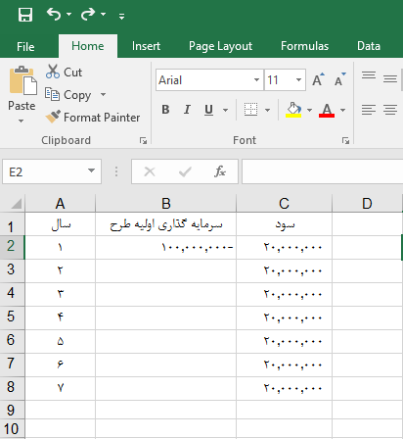

در ستون اول سال‏های پروژه، در ستون دوم سرمایه‏گذاری اولیة طرح را به صورت عدد منفی وارد نمایید. در ستون سوم سود مورد انتظارتان از پروژه را بنویسید. سپس در خانه‏ای که می‏خواهید نتیجه محاسبة IRR درج شود کلیک کرده به سربرگ Formula بروید و در بخش Financial گزینة IRR را بیابید

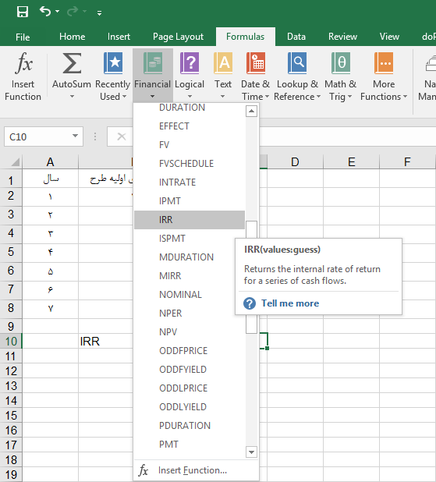

روی IRR کلیک کنید یک جدول برایتان باز می‏شود.

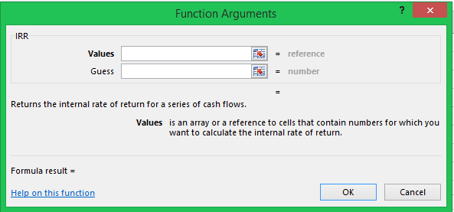

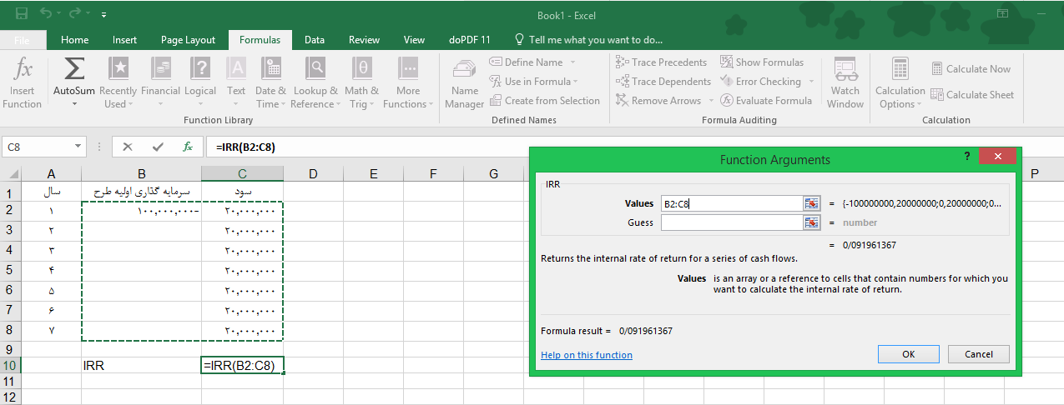در این جدول در قسمت Values کلیک کنید سپس روی جدولی که اعدادتان را وارد کرده‏اید خانه‏های اعداد سود و سرمایه را هایلایت نمایید.

توجه کنید فقط اعداد را هایلایت نمایید و نوشته‏ها و ستون سال را انتخاب نکنید. در نهایت روی ok کلیک نمایید. لازم نیست در بخش Guess چیزی وارد کنید. عدد بدست آمده نرخ بازده داخلی طرح شماست آن را در کاربرگ وارد نمایید.

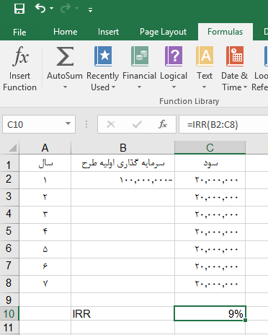

**4- تیم کاری:** هر یک از افرادی که در تیم کاری شما وظیفه یا وظایفی را بر عهده دارند در این بخش وارد نمایید. در صورت امکان آخرین لیست بیمة تأمین اجتماعی را نیز ضمیمه نمایید. پیش‏بینی می‏نمایید در صورت ورود به مرحلة رشد چه تغییراتی در ترکیب نیروی انسانی و تیم کاری شما صورت گیرد؟ به چه افراد جدیدی نیاز خواهید داشت؟ با چه تخصص‏هایی؟

**۵- تحلیل موقعیت:** استراتژی یا برنامة شرکت شما در ۳ سال آینده که عضوی از مرکز رشد خواهید بود چیست؟ نقش مرکز رشد را در پیش‏برد اهداف و استراتژی‏های تدوین شده چه می‏دانید؟ نقاط قوت، ضعف، فرصت‏ها و تهدیدهای کسب و کارتان را بنویسید (می‏توانید ماتریس SWOT رسم نمایید. در صورتیکه نمی‏دانید ماتریس SWOT چیست تنها نوشتن نقاط ضعف، قوت، فرصت‏ها و تهدیدها کفایت می‏کند) منظور از نقاط ضعف ایراداتی است که در مجموعه شما وجود دارد. فارغ از شرایط بیرونی تصور می‏کنید شرکت شما چه نقاط ضعفی دارد که ممکن است به کسب و کارتان آسیب بزند؟ چه نقاط قوتی در درون شرکت شما وجود دارد؟ مثلاً نداشتن سرمایة کافی برای پیشبرد اهدافتان یک نقطة ضعف است. داشتن نیروی انسانی متخصص یک نقطة قوت است. در نوشتن نقاط ضعف و قوت ملاک شرایط درونی شرکت شماست. فرصت‏ها شرایطی در دنیای بیرون هستند که در صورت بهره‏گیری از آنها می‏توانید ایجاد سود نمایید. تهدیدها شرایطی در دنیای بیرون از شرکت شما هستند که اگر به آنها توجه نکنید می‏توانند به شرکت شما آسیب برسانند. مثلاً تأسیس یک شرکت رقیب در نزدیکی شما می‏تواند به میزان فروش شما آسیب بزند و یک تهدید محسوب می‏شود. اما تصویب طرحی که به موجب آن دولت از صنعتی که درآن قرار دارید حمایت کند یک فرصت محسوب می‏شود.

**6- بازار:** شرکای شما در بازار چه کسانی هستند؟ این شرکا می‏توانند تأمین‏کنندگان مواد اولیة شما باشند یا هر کسی که در پیشبرد اهداف شرکت‏تان با وی همکاری می‏نمایید.

* برنامة بازاریابی: به چه شیوه می‏خواهید بازاریابی محصولاتتان را نمایید؟ چه میزان بودجه برای آن در نظر گرفته‏اید؟
* مشتریان محصول شما چه کسانی هستند؟ از چه ردة سنی؟ چه جنسیتی؟ در کجا ساکن هستند؟ چه سطح درآمدی دارند؟ چه میزان سواد یا دانش دارند؟ هرچه دقیق‏تر این حوزه را مشخص نمایید بازاریابی محصولاتتان ساده‏تر و هدفمندتر خواهد بود.
* چه اقداماتی برای معرفی و فروش محصولات تا به امروز انجام داده‏اید؟
* ابزارهای بازاریابی شما چیست؟ بنر؟ بیلبورد؟ پیامک‏های تبلیغاتی؟ ویزیتورینگ؟ تبلیغ در رسانه‏ها؟
* بودجة تبلیغات سال آینده شما چه میزان است؟ قرار است صرف چه اقداماتی گردد؟

7- استفاده از خدمات مرکز رشد: امکانات و حمایت‏های مورد نظر شما چیست؟ مرکز رشد قرار است چه خدمتی به کسب و کار شما ارائه دهد؟ آیا در مرحلة پیش‏رشد عضو مرکز رشد بوده‏اید؟ در صورت مثبت بودن پاسخ، از چه خدمات و امکاناتی استفاده کرده‏اید؟

در نهایت مشخصات فرد تکمیل‏کنندة فرم را وارد نمایید.